Bestens gerüstet für die Zukunft
Neuausrichtung in Vertrieb und Geschäftsführung schafft effektive Synergien – Klaus Lohne geht nach Übergangszeit zum Ende des Jahres 2025, Jens Puchalla und André Strohmeier übernehmen zum 1. Januar 2025.


- Neue Vertriebsstruktur ab 1. Januar 2025  - Jens Puchalla wird in Geschäftsführung berufen und übernimmt  Verantwortung für den Vertrieb Deutschland, Stellvertreter André Strohmeier wird Prokurist  - Reibungsloser Wissenstransfer  Wechsel an der Spitze, mehr Synergien: Zum 1. Januar 2025 hat Nowy Styl, führender Anbieter von umfassenden Einrichtungslösungen für Büros und öffentliche Räume, eine Veränderung in Vertrieb und Geschäftsführung eingeleitet. Der bisherige Geschäftsführer Klaus Lohne bleibt bis Ende 2025 als Senior Vice President tätig, Jens Puchalla und André Strohmeier kommen: Jens Puchalla wird zu Beginn des neuen Jahres offiziell in die Geschäftsführung der Nowy Styl GmbH und Nowy Styl Deutschland GmbH berufen sowie die Gesamtverantwortung für den Vertrieb Deutschland übernehmen. Eine weitere Veränderung betrifft die Personalie von André Strohmeier. Ebenfalls mit Wirkung zum 1. Januar 2025 wird André Strohmeier zum Prokuristen ernannt.  Wissenstransfer ist gewährleistet  Klaus Lohne, der sich Ende 2025 nach 20 erfolgreichen Jahren aus der Geschäftsführung und Leitung Key Account verabschiedet, bleibt als Senior Vice President bis Ende 2025 beratend an der Seite von Puchalla und Strohmeier tätig. „Damit bleibt uns sein umfangreiches Wissen erhalten, und er bringt seine Erfahrungen aktiv in alle laufenden Projekte ein, so dass ein reibungsloser Wissenstransfer gewährleistet ist“, so Jens Puchalla.  Auf solidem Fundament  Jens Puchalla zählt zu den langjährigsten Mitarbeitenden von Nowy Styl und war seit Unternehmenseintritt im Jahr 2004 in verschiedenen Positionen bei Nowy Styl tätig. Zudem verantwortete er seit 2022 den Vertrieb der Marke Kusch+Co im Bürofachhandel. In 2024 hatte er als Head of Indirect Sales and Public Tenders Germany die Leitung der gesamten indirekten Vertriebskanäle in Deutschland sowie den Bereich öffentliche Ausschreibungen inne.  Als Stellvertreter hatte er André Strohmeier bereits an seiner Seite, so dass die weitere Zusammenarbeit auf solidem Fundament steht. Auch André Strohmeier verbindet eine langjährige Zusammenarbeit mit Nowy Styl. Zunächst als kaufmännischer Angestellter und später als Gebietsverkaufsleiter tätig, ist Strohmeier seit vielen Jahren unter anderem für den Bereich der nationalen Ausschreibungen verantwortlich.  Nowy Styl schätzt an Jens Puchalla seine „langjährige Erfahrung und fundierte Branchenkenntnis, um einen zentralen Überblick über alle Prozesse zu gewährleisten.“ André Strohmeier genießt intern den Ruf, „beständig und zielgerichtet“ zu agieren.  Bestens gerüstet für die Zukunft  Die Einschätzung der künftigen Entwicklungen kommentiert Rafal Chwast, Vorstandsvorsitzender Nowy Styl International wie folgt: „Angesichts der dynamischen Entwicklungen befinden wir uns in einem stetigen Prozess der Weiterentwicklung. Sinnvolle Umstrukturierungen auf Führungsebene bewirken Synergien und führen das Unternehmen bestens gerüstet in die Zukunft.“  Ebermannsdorf, im Dezember 2024  Abdruck honorarfrei / Beleg erbeten |  | Ihre Ansprechpartnerin  Heike Bering  bering*kopal GbR  Büro für Kommunikation  t +49 711 7451759 15  heike.bering@bering-kopal.de  www.bering-kopal.de  Unternehmenskontakt  Corinna Graf  Head of Marketing DACH  Nowy Styl und Kusch+Co  t +49 9438 949 182  corinna.graf@nowystyl.com  www.NowyStyl.com  www.kusch.com

1 Zum 1. Januar 2025 wird Jens Puchalla in die Geschäftsführung von Nowy Styl berufen und übernimmt Verantwortung für den Vertrieb Deutschland. Jens Puchalla zählt zu den erfahrensten Mitarbeitenden und ist bereits seit 2004 im Unternehmen tätig. Foto: Nowy Styl
2 André Strohmeier, langjähriger Mitarbeiter bei Nowy Styl und Stellvertreter von Jens Puchalla, wird mit Wirkung zum 1. Januar 2025 zum Prokuristen ernannt. Foto: Nowy Styl
3 Auf der Leitmesse für moderne Arbeitswelten ORGATEC 2024 hatten die Marken Nowy Styl und Kusch+Co einen vielbeachteten Auftritt. Mit der neuen Vertriebsstruktur ist Nowy Styl bestens gerüstet für die Zukunft. Foto: Nowy Styl
1. |  | 2.
 |  | 
3.
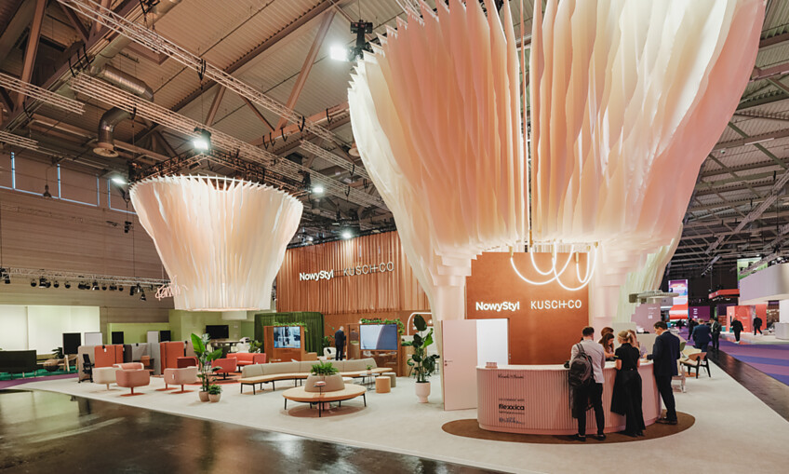

Über Nowy Styl und Kusch+Co
Nowy Styl (www.nowystyl.com) als einer der führenden Hersteller in Europa, bietet ganzheitliche Einrichtungslösungen für Arbeitswelten und öffentliche Räume. Zudem offeriert das Unternehmen Forschungs- und Beratungsdienstleistungen im Bereich der Arbeitsstilanalyse – stets unter Berücksichtigung individueller Kundenbedürfnisse sowie der Aspekte im Bereich Ergonomie und Akustik. Das Unternehmen ist in 11 Ländern vertreten.
Die Marke Nowy Styl präsentiert ihre Lösungen und ihr Know-how im Bereich der Büroeinrichtung im Office Inspiration Centre in Krakau sowie in 28 Showrooms an Standorten wie London, Paris, Warschau, München, Prag und Budapest.
Kusch+Co (www.kusch.com) ist eine Marke, die weltweit für ihre hervorragende Qualität, außergewöhnliches Design und Speziallösungen für Gesundheitseinrichtungen und Passagierterminals steht. Qualität ist bei Kusch+Co seit jeher unersetzlich. Das zeigt sich nicht nur in den Produkten, ihrem Design, den Materialien und der Präzision, sondern auch in der Haltung. Bei Kusch+Co steht der Mensch im Mittelpunkt – für ihn bietet die Marke qualitativ hochwertige Lösungen, die einen dynamischen Arbeits- und Lebensstil sowie den Alltag und die Umgebung, in der wir leben, unterstützen.

